**【智能薪酬】24年4月V1.0PRD**

作者：左昊

日期：20024/4/24

1. 记录

1.1 修订记录

|  |  |  |  |
| --- | --- | --- | --- |
| 日期 | 修订版本 | 修订描述 | 作者 |
| 2024-4-24 | 1.0 | PRD文档初版编制 | 左昊 |
| 2024-7-8 | 1.1 | 部分内容调整 | 左昊 |

1.2 业务评审表

|  |  |  |  |
| --- | --- | --- | --- |
| 评审日期 | 评审版本 | 评审人 | 评审意见 |
| 2024-7-8 | 1.0 | 技术研发团队 | 通过 |

1. 需求背景与目标

2.1 需求背景

24年4月常规薪酬优化项整理与优化。

2.2 业务目标

略

3、通用模块调整

3.1 导出

3.1.1 问题描述

1）当前薪酬涉及导出的功能模块较多，但只能基于当前表单所有列一次性导出，业务侧反馈字段导出不灵活，用户需要部分导出且字段有字段排序的要求。

2）导出报表只会根据特定表单列和匹配方式生成姓名、工号等部分用于匹配员工的信息，但无法满足实际情况的需求，业务侧在导出模板后需要重新核对模板数据，无法简单通过匹配方式的信息核对，例如选择匹配方式为“姓名”+“UserID”，用户有效信息只有姓名，但遭遇重名时就无法维护模板信息了。

3.1.2 优化策略

参照钉钉和规划智能社保的思路，导出允许根据当前表单或选择字段导出，并将姓名、工号、身份证号、UserID作为导出系统项始终存在。

3.1.3 方案说明

3.1.3.1 涉及导出的模块与路径

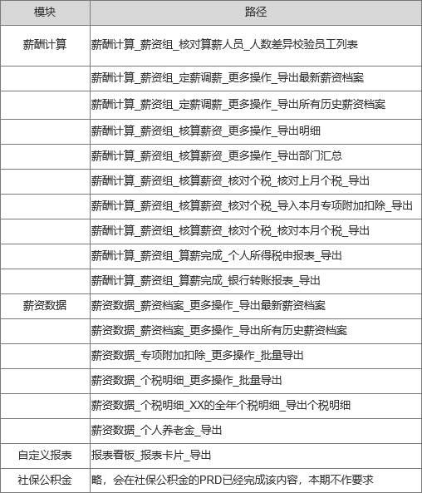

3.1.3.2 导出优化方案明细

根据用户权限配置，若相关模块允许导出则显示按钮，下图以【薪酬计算_薪资组_核算薪资_更多操作_导出明细】为例：

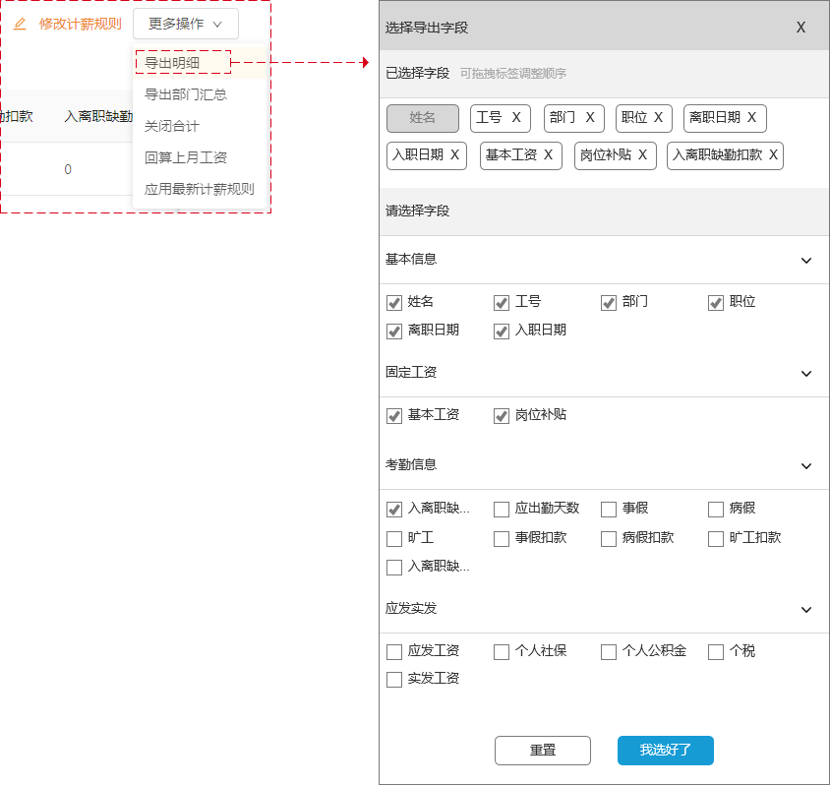

说明：点击【导出明细】按钮触发侧边栏【选择导出字段】。

|  |  |
| --- | --- |
| 字段 | 说明 |
| 侧边栏 | 宽高固定，当内容过多时，允许显示滚动条展示更多内容。 |
| 已选择字段 | 1. 显示对应的选定导出的字段，其中灰度姓名为必选系统字段（不可取消勾选也不显示X），白底字段允许通过取消勾选或点击X来移除导出字段，且所有字段均可拖动调整排序。 2. 自适应字段的长宽，但最多显示7个汉字，当字段文本过长时显示... 当鼠标经过时显示完整的名称，如下：      1. 当字段过多一行无法显示全部时则换行显示。换行会影响【已选择字段】模块的展示高度。 |
| 请选择字段 | 可选字段来源为当前表单的所有列：   1. 默认勾选当前表单的全部字段 2. 分组：若当前表单的字段存在表头分组，则显示分组，例如薪资项在创建时置于具体的分组下，则该模块则显示分组；若部分字段不在分组下，则聚拢显示在所有分组的最上方，例如：      1. 勾选/取消勾选：允许勾选/取消勾选字段加入或移除【已选择字段】 2. 固定多选字段的长宽，当字段文本过长时显示... 当鼠标经过时显示完整的名称，如下图所示： |
| 重置按钮 | 点击按钮则恢复默认的导出字段（即全选） |
| 我选好了按钮 | 1. 点击按钮则触发校验，如下图所示（请开发人员联系人事索要接口）      1. 校验完成则根据选定的字段生成下载链接并触发文件下载器指定目录下载。默认下载文件名称根据模块路径表单的名称自动生成。 |
| X按钮 | 点击按钮关闭侧边栏。 |

3.1.3.4 导出表单单元格要求

问题描述：

当前部分表单导出时，所有字段默认为“文本”，导致业务侧需要通过单元格内的字段进行函数运算时出错，如下图所示。

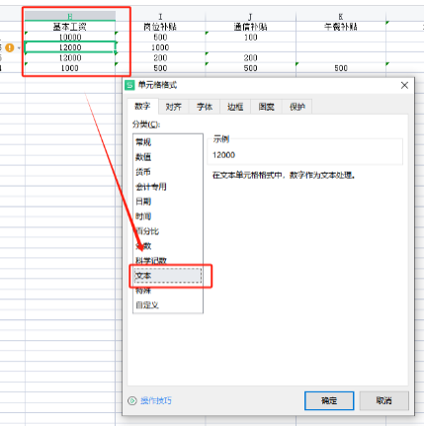

本期优化方案：导出的列在生成表单时所有的单元格均默认为常规属性，如下图所示：

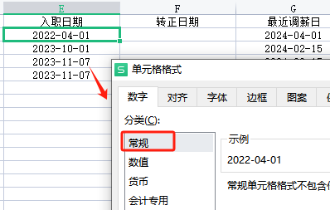

3.1.3.5 导出显示默认的系统项

各类报表涉及模板导出时，将姓名、身份证号、工号、UserID、在所有模板中作为固定的可选字段，即使当前表单不存在上述的列也显示，默认选中，与【姓名】不同的是它们允许取消勾选。

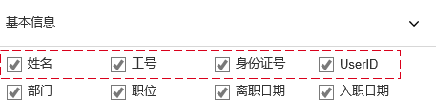

注意：

1. 下图所示路径的【模板】已经将该4项纳入系统项，如下图所示，本期无需调整：

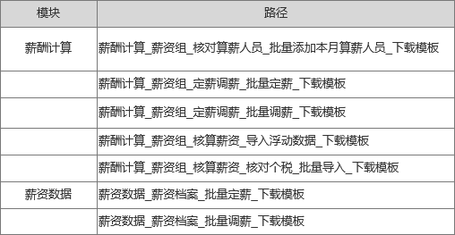

本期仅针对3.1.3.1中的【导出】需要产生【导出侧边栏】的可字段做优化。

3.2 人员选择器优化

3.2.1 问题描述

目前只支持2个月内离职人员搜索，导致实际业务过程中需要搜索更久远的离职人员时搜索不到，该问题不局限在薪酬，在其他应用同样存在类似问题。

3.2.2 方案说明

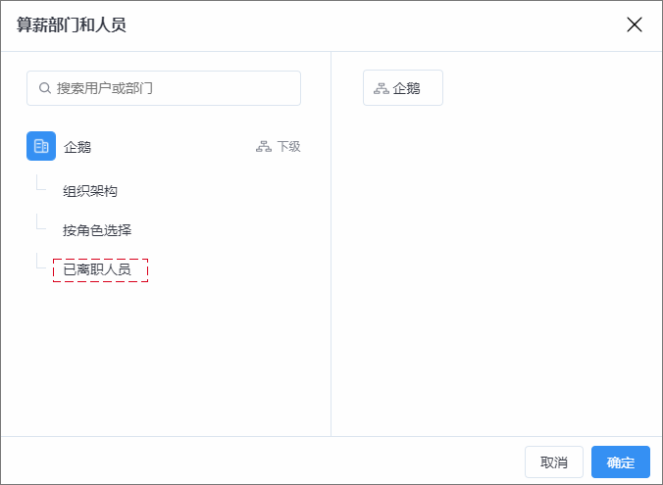

1）已离职人员：支持所有离职人员的查询，不限制离职日期的时间范围

2）原架构下：支持半年的离职人员的查询

3）搜索器：支持所有离职人员的查询，不限制离职日期的时间范围，且当离职人员超过半年导致原架构下人员不显示，则不显示【去部门】的按钮，如下图所示：



3.3 薪资组列表优化

说明：创建薪资组时新创建的薪资组为倒叙，应调整为正序。

4、薪资组设置界面

4.1 薪资组设置界面框架调整

4.1.1 子级界面的显示逻辑

下图以“计薪规则设置”TAB菜单为例。

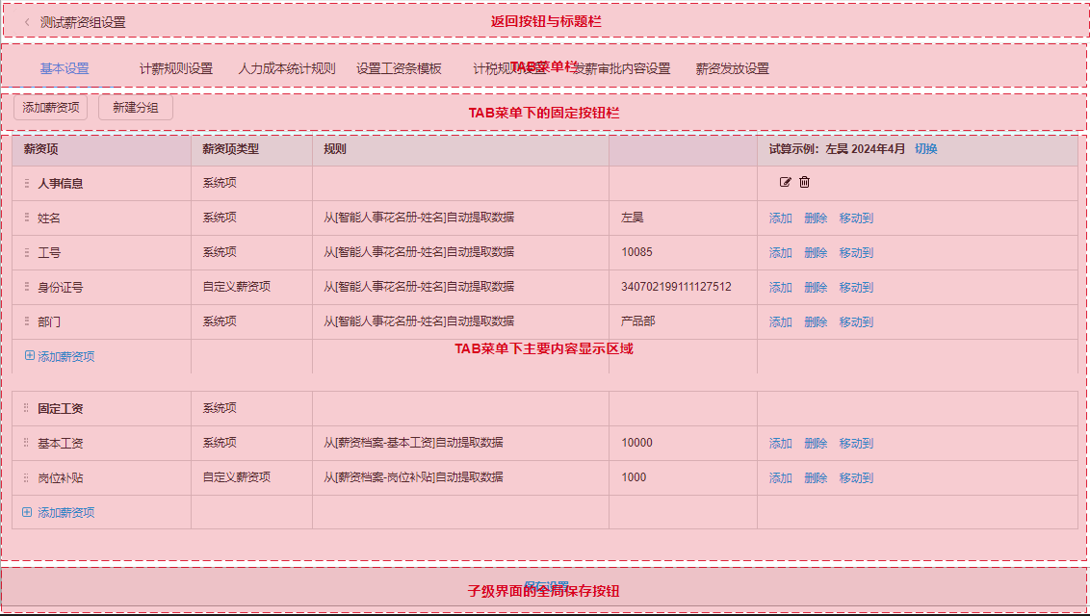

|  |  |
| --- | --- |
| 字段 | 说明 |
| 返回按钮与标题栏 | 1、作为子级界面，移除面包屑，显示返回按钮，在返回按钮处显示当前界面的名称，示例如下：  原版：    新版：    2、本界面区域为固定冻结栏 |
| TAB菜单栏 | 1. 本界面区域为固定冻结栏，当切换TAB菜单时，不校验当前TAB菜单下的信息是否保存，而是需要通过返回或保存设置来控制调整项的更新。 2. 适配当前显示界面的宽度，若无法完整显示所有的tab菜单则显示<>允许展示更多，示例如下：   原版：    新版：    同理，当左侧TAB菜单无法显示完全时，左侧显示按钮”<”，点击<时以当前选中的TAB菜单项为基准显示前所有可展示的TAB菜单。点击>亦同。 |
| TAB菜单下的固定按钮栏 | 1. 部分TAB菜单界面的顶部按钮为冻结行，本期涉及： 2. 计薪规则设置中的【新建分组】与本期新增的【添加薪资项】所在行，见4.3.3 3. 人力成本统计规则中的【统计项管理】按钮所在行 |
| TAB菜单下主要内容显示区域 | 根据各个TAB菜单下的内容显示，当界面无法完整展示所有内容时，允许在该区域内展示横向与纵向的滚动条，拖动滚动条显示更多内容。 |
| 保存按钮 | 本期统一【保存设置】按钮的显示位置为底部固定位置，且不再区分各个TAB菜单，保存时允许多个TAB菜单的调整内容一并保存。 |

4.2 薪资项取整规则优化

4.2.1 问题描述

当前线上版本是根据薪资项的数据来源自动配置整数规则与小数点位数规则，例如数据来源为授权应用、薪资档案、社保公积金、个税时如果薪资项为数字则默认四舍五入，小数点保留2位；若非数字则不取整，小数点位数保留0位，但实际线上版本存在如下问题：

1. 未按规则很好的执行，导致明明是数字类型也默认为不取整且小数点位数保留0位。
2. 当切换数据来源时，不会根据字段自动变更取整和小数点位数取整规则，会继承切换前的规则。
3. 存在配置理解问题，用户不清楚字段的类型，导致有的需要取整有的不需要，还需要一个个排查。
4. 已经配置取整规则和小数点位数后在核算薪资时不生效（已登记TAPD）
5. 数据来源为手动导入或自定义公式计算的结果需要原样保存时，受整数规则与小数点位数约束，无法保留原值。（例如：120.123456789，受小数点位数最多正负4的规则约束导致无法完整显示小数点位数）

4.2.2 优化策略

1）取整规则与小数点位数绑定，取整本身就是基于小数点位数确认后的取值规则，若不取整则不应关联小数点位数，解决原值强制被小数点约束的问题。

2）所有薪资项创建时均默认为不取整，由用户决定取整与小数点位数规则。

3）重新梳理取值规则与小数点位数的联动规则，确保核算薪资关联字段按规则执行。

4.2.3 方案说明

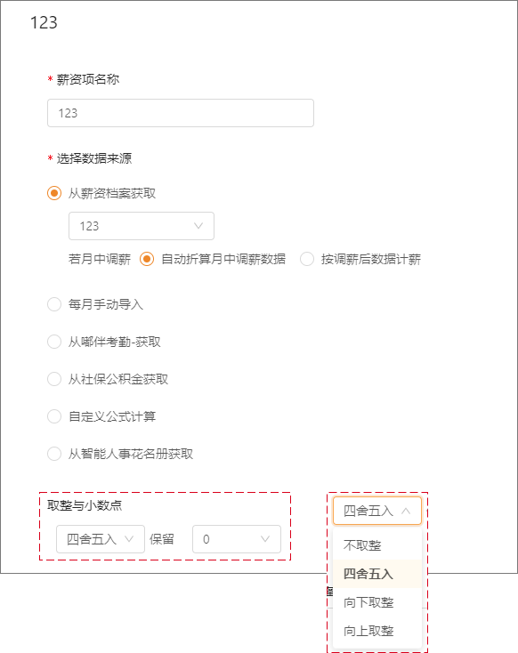

取整规则与小数点位数应作为整体来看，不再区分为2个组件，规则如下：

|  |  |
| --- | --- |
| 整数 | 说明 |
| 不取整 | 1. 任意薪资项初始状态均为【不取整】 2. 当整数规则为不取整时，则关联的小数点位数的配置项隐藏，示例如下：   薪资项的值为12.123456，当设置为不取整时，则在试算/核算薪资时，该薪资项显示仍为【12.123456】 |
| 四舍五入 | 切换取整为【四舍五入】时，显示关联的小数点位数的配置项且默认取2位小数，示例如下：  薪资项的值为12.123456，当设置为四舍五入且保留2位小数时，则在试算/核算薪资时，该薪资项显示仍为【12.12】 |
| 向上取整 | 切换取整为【向上取整】时，显示关联的小数点位数的配置项且默认取2位小数，示例如下：  薪资项的值为12.123456，当设置为向上取整且保留2位小数时，则在试算/核算薪资时，该薪资项显示仍为【12.13】 |
| 向下取整 | 切换取整为【向下取整】时，显示关联的小数点位数的配置项且默认取2位小数，示例如下：  薪资项的值为12.123456，当设置为向下取整且保留2位小数时，则在试算/核算薪资时，该薪资项显示仍为【12.12】 |
| 保存X | X为小数点位数，枚举值为正负4，正1~4，表示保留小数点1~4位，负值举例如下：   1. 当【保存-1】时，以12.1234为例则在四舍五入且保留-1位小数点的值为【10】，即个位四舍五入后为0导致的结果。 2. 当【保存-2】时，以12.1234为例则在四舍五入且保留-1位小数点的值为【0】，即个位十位四舍五入后为0导致的结果，以此类推。 |

4.3 薪资项取值规则逻辑优化

4.3.1 问题描述

以钉钉为例，当薪资项的数据来源源数据发生变化时，关联的薪资项的取值应判断变化情况，如数据来源的字段被移除则薪资项报错，表示找不到对应被授权的薪资项（详见文档12月1.0的4.4.2_4.4.2.1关于未授权字段的报错处理）。本期发现遗留问题。

1. 非授权字段，如薪资档案的字段发生变化时，仍显示错误代码而不是提示字段未授权。

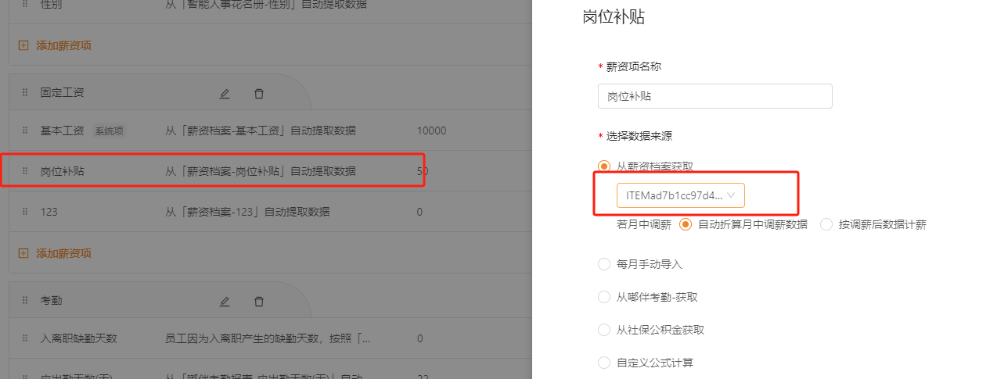

1. 数据来源的取值逻辑是根据名称匹配，而不是字段ID，这导致若薪资档案的字段名称变更后数据取值错误且关联的薪资项（如计算公式关联）算的结果有误，或者错位匹配。

4.3.2 优化策略

调整数据来源的匹配逻辑，改为按字段ID匹配，若字段名称的调整不影响ID的匹配。

4.3.3 方案说明

4.3.3.1 薪资项的取值逻辑

在文档【智能薪酬】23年12月V1.1 PRD】中的3.1.2关于数据来源组件的优化下，重新定义字段的取值逻辑，如下图所示。

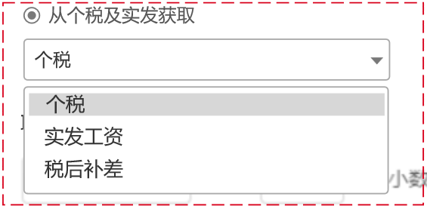

|  |  |
| --- | --- |
| 字段 | 说明 |
| 下拉选择器 | 1. 其他应用授权字段：在授权时在薪酬获取字段并生成字段类型为【字符串】的表，并生成对应的ID，在薪资组根据分类获取字段时，根据ID匹配并显示对应ID的字段名称。 2. 薪酬应用字段：【从个税及实发获取】【从薪资档案获取】【从应发获取】关联各自表的字段ID并显示对应ID的字段名称。 3. 社保公积金：默认关联授权，获取社保公积金表的字段ID并显示对应ID的字段名称。   注意：该应用将作为独立应用参与规划，当前线上版本仍隶属薪酬应用。   1. 自定义公式计算与每月手动导入：本期不涉及。 |
| 字段变更 | 上一期将【智能人事】与【考勤打卡】授权字段应取消授权时薪资项的取值需仍显示原值，并在试算时显示错误信息【XX字段未授权】，本期针对薪酬应用字段也做相关优化。   1. 薪资档案：若薪资档案通过自定义薪资档案二次编辑导致字段被删除时，则显示错误信息“找不到XX”，如下图所示：         注意：同【智能人事】与【考勤打卡】授权字段应取消授权时薪资项的取值需仍显示原值的逻辑，本期涉及薪资档案的数据若被移除，在规则列仍显示原值，避免因字段删除显示错误的情况，如图：    2、【从个税及实发获取】【从应发获取】为计薪规则默认薪资项，不涉及被删除的情况。 |

4.3.3.2 薪资档案

取名称匹配而不是根据ID匹配的逻辑也发生在定调薪的逻辑上，本期需一并调整。

1. 薪资档案的表单展示与手动调薪

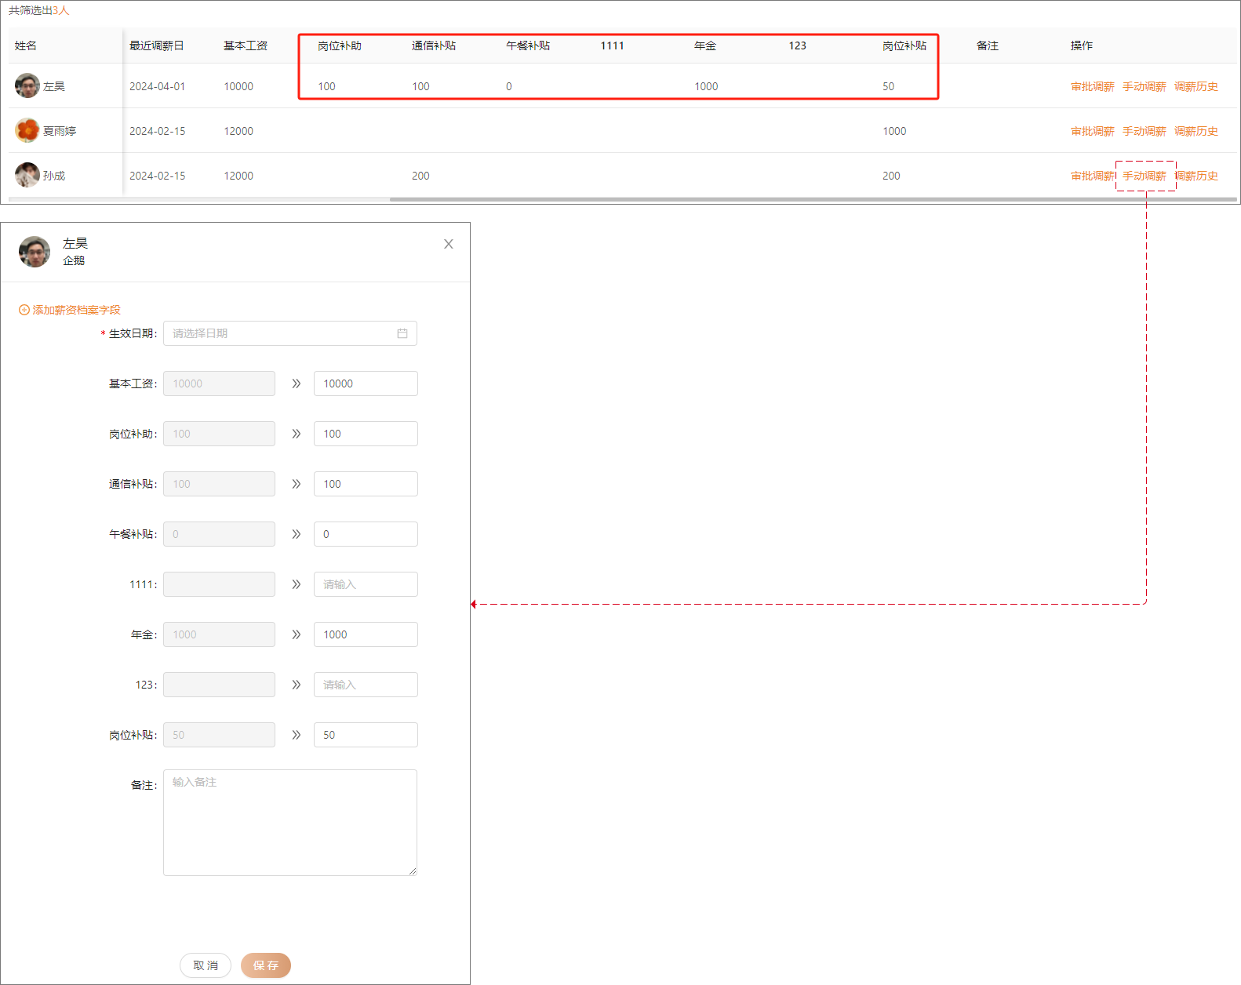

|  |  |
| --- | --- |
| 元素 | 说明 |
| 表单 | 当维护薪资字段后同步刷新表单列，但对应员工的定调薪数据应根据字段的ID取值，避免因名称的调整造成数值的张冠李戴。 |
| 手动调薪 | 侧边栏的原值取值逻辑需根据字段的ID取值 |

1. 调薪历史表单与编辑

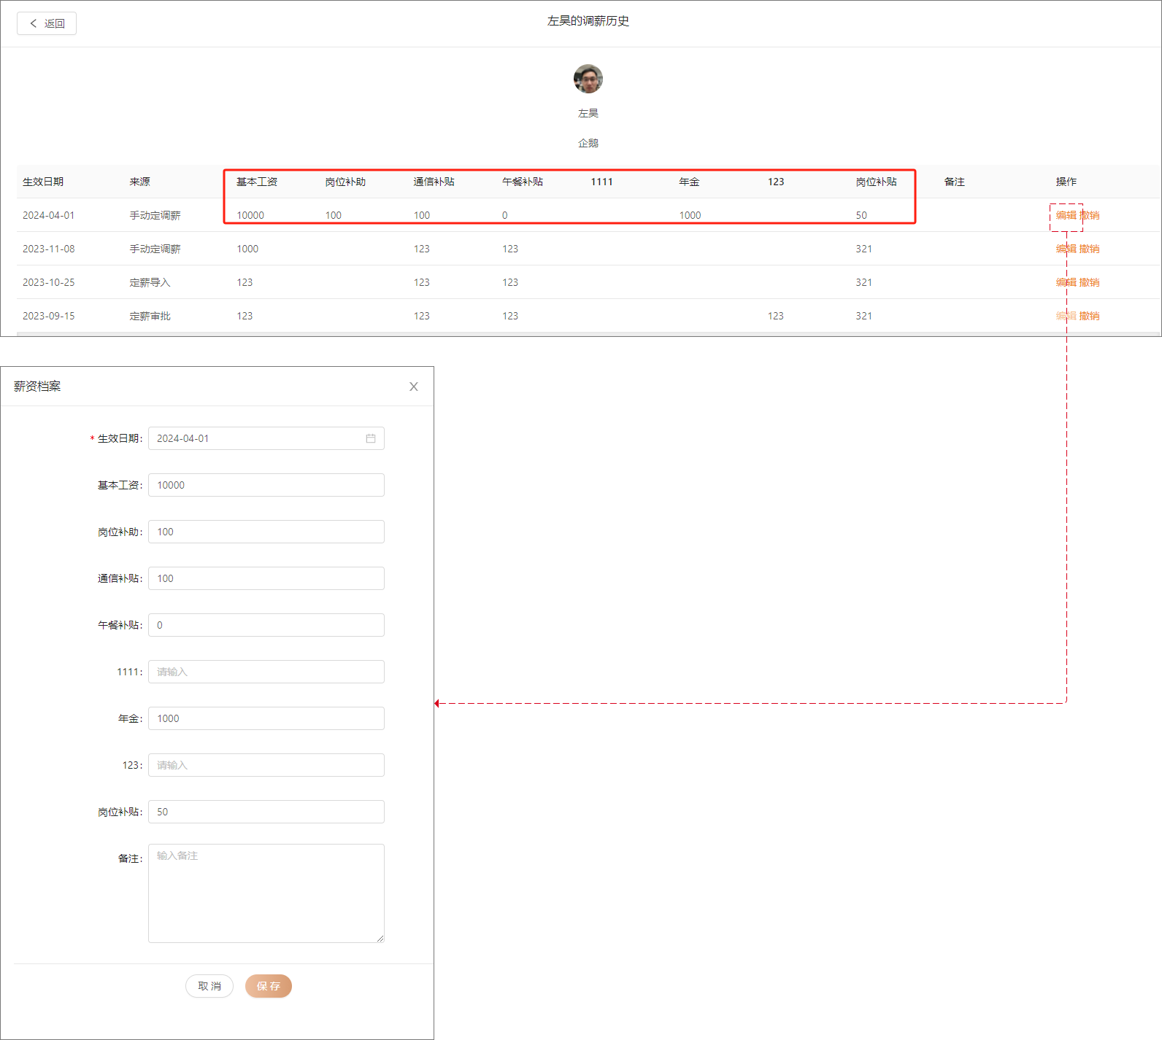

|  |  |
| --- | --- |
| 元素 | 说明 |
| 表单 | 当打开对应员工的调薪历史载入界面时展示最新的表单，对应员工的生效日期行的定调薪数据应根据字段的ID取值，避免因名称的调整造成数值的张冠李戴。 |
| 编辑 | 侧边栏的原值取值逻辑需根据字段的ID取值 |

4.4 计薪规则_添加薪资项优化

4.4.1 问题描述

当创建薪资组时若选择【使用空白模板】时，默认不存在分组概念，而当前的按钮“添加薪资项”与分组挂钩，导致无分组时，添加薪资项的理解成本很高。必须通过已经创建的薪资项列表行的【添加】按钮在薪资项的下方添加，如下图所示。

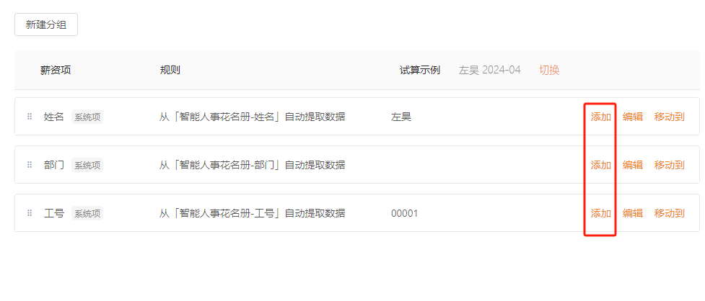

4.4.2 优化策略

1）添加薪资项按钮不再跟分组绑定，在分组外也需要常显。

2）判断是否存在分组，若无分组可通过新增薪资项时自动创建分组。

4.4.3 方案说明

4.4.3.1 添加薪资项的按钮显示

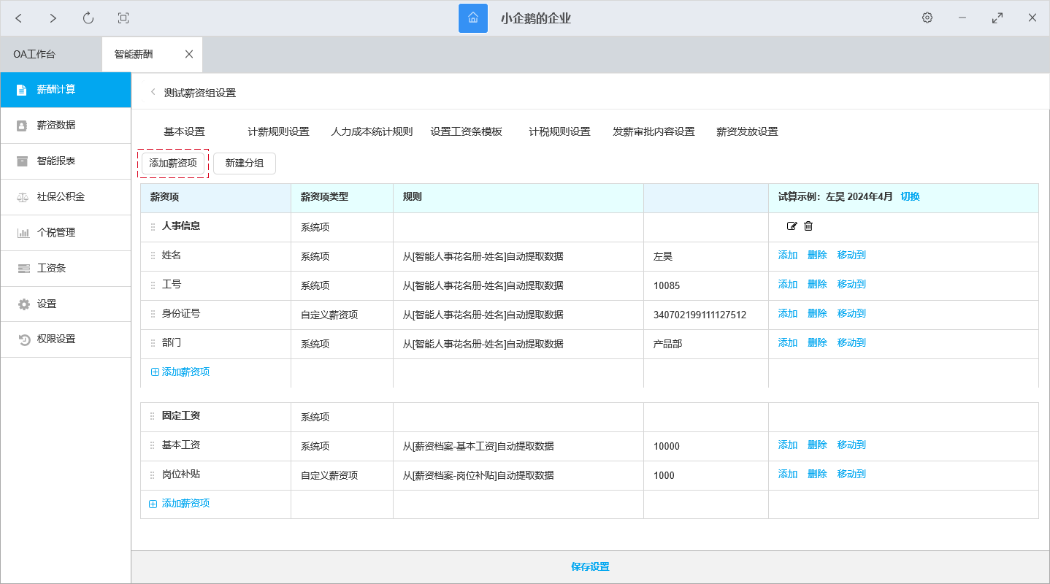

说明：添加常显按钮【添加薪资项】

当点击按钮时触发添加薪资项的弹窗，通过勾选/自定义薪资项完成薪资项的添加后会自动在薪资项行的底部添加该薪资项，并自动定位到最新的薪资项处。

注意：定位以当前界面纵向滚动条为基准，即最新的薪资项一定是纵向滚动条的最底部，但基于4.1.1的说明，不会影响其他区域内容的显示。

1. 核算薪资

5.1 核算薪资过程样式调整

5.1.1 问题描述

当前的四叶草Loding导致用户在界面无法操作任何其他事情，因为一旦终止就会导致计算失败，且无法继续计算。

5.1.2 优化策略

在性能优化的基础上，是否可以通过任务模块/日志的方式，将计算薪资作为一个任务新建，不影响界面的操作。当任务未完成时，始终显示进度条的Loding，允许用户主动终止。

5.1.3 方案说明

5.1.3.1 调整Loding样式

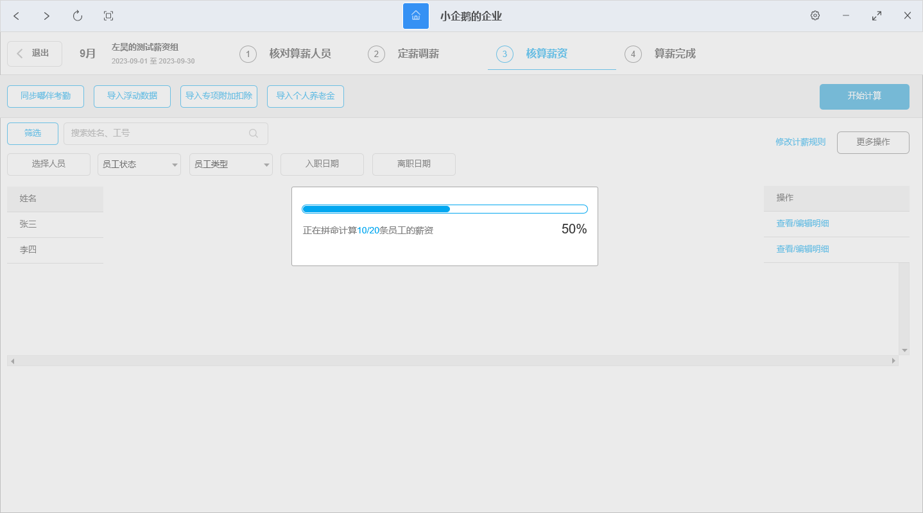

|  |  |
| --- | --- |
| 元素 | 说明 |
| 进度条 | 显示进度条，根据选定的核对算薪人员的数量，基于处理的情况适配进度条的进度。   1. 未完成进度：蓝框白底区域所占的进度条总长的比例，按公式计算。 2. 已完成进度：蓝框蓝底区域所占的进度条总长的比例，按公式计算。   注意：处理办法根据技术实现逻辑处理，若允许返回实际的进度处理情况则根据【已完成算薪人员数量】/【总算薪人员数量】取整数*100的值作为进度结果展示，并适配进度条已完成的显示范围。若无法实时返回处理进度则制作假进度，卡50%、80%、99%来完成数据的处理。 |
| X | 点击X按钮则终止进度，点击时需弹窗提示“是否停止计算”点击【是】才生效，点击【否】则关闭弹窗。 |
| 文本 | 文本为：“正在拼命计算X/Y条员工的薪资”；其中X为当前处理数据完成的累计值，Y为当前总的数据量。X为动态值，动态刷新逻辑为1S。 |
| 进度值 | 根据【已完成算薪人员数量】/【总算薪人员数量】取整数*100的值计算展示。 |

1. 触发逻辑：

当点击【开始计算/重新计算】或当计薪规则、计税规则、薪资组配置（含修改算薪人员）发生变化时（参见23年1.1的文档内关于调整事件弹窗三合一的说明）。则触发loding。Loding过程包含校验与处理进度两件事，具体如下：

1. 优先校验选定的核对算薪人员的计算公式是否有误

针对存在运算逻辑的薪资项逐一校验：

|  |  |
| --- | --- |
| 错误项 | 说明 |
| 计算无误 | 1. 若运算格式无误且参与计算的因子均为数值，则计算无误。 2. 若运算格式无误且参与计算的因子值为空时，则计0计算 |
| 计算有误 | 1、当薪资项的取值方式涉及授权字段未授权的情况时，显示授权说明弹窗，见【12月1.0文档中的4.4.3的描述】，本期不赘述。  2、当运算格式无误但计算因子（薪资项）关联参与计算的人员实际取值为非数值时，则计算有误，弹窗样式如下：     1. 算薪人员：校验会根据选定的算薪人员逐一校验，若错误则显示算薪人员的姓名 2. 薪资项：算薪人员下的薪资项存在运算错误，则显示对应薪资项的名称。 3. 失败原因：在错误信息弹窗中的失败原因处显示“XX的值为“Y”，非数字中无法参与计算”；XX为薪资项下的计算公式中存在非数值的计算因子，该因子用[]框定，可以是函数、也可以是参数、也可以是薪资项，运算符为【+、-、*、/】，不含【（）、””、>、<、<>、>=、<=】；Y以2个运算符之间的内容。示例如下   （1）常规薪资项参与计算：应发工资为例：  应发工资=#基本工资#+#岗位补贴#+#绩效奖金#+ #业绩提成#+#税前补差#-#事假扣款#-#病假扣款#-#入离职缺勤扣款#；若岗位补贴取值为【A】，校验A不是数字，则提示“岗位补贴的值为“A”，非数字中无法参与计算”   1. 函数参与计算：不满7天扣款为例：   通过公式计算[100+IF(离职性质="企业辞退",A,IF(AND(离职日期<>"",在职天数<=7),MAX(应发工资,0),0))]；若IF函数的结果为非数字，例如上述案例如果离职性质为“企业辞退”则IF结果为A时，参与100+A的运算时，校验A不是数字，则提示“IF函数的结果为“A”，非数字中无法参与计算”   1. 修改计薪规则：该按钮与计薪规则中的【试算示例】中的【修改试算人员与薪资月份】绑定，自动切换为弹窗中第一个算薪人员，且薪资月份从核算薪资的算薪月度获取。（切换过程则计薪规则表单展示最新结果），同步试算结果处显示报错信息，如下图所示：     说明：当鼠标经过【计算错误】文本按钮时显示气泡提示，气泡文案格式[计算因子内容]未的值为“AAA”，非数字无法参与计算。 |

1. 处理进度

|  |  |
| --- | --- |
| 状态 | 说明 |
| 处理中 | 当生成进度条过程中因进度条下的界面显示蒙层，会导致无法无法操作返回和切换TAB菜单，避免处理进程的中断。  注意：一定要优化性能，避免算薪人员过多时，始终计算不出来的情况。 |
| 处理完成 | 当loding结束则关闭进度条弹窗并刷新表单。 |

5.2 新增表单管理与全屏按钮

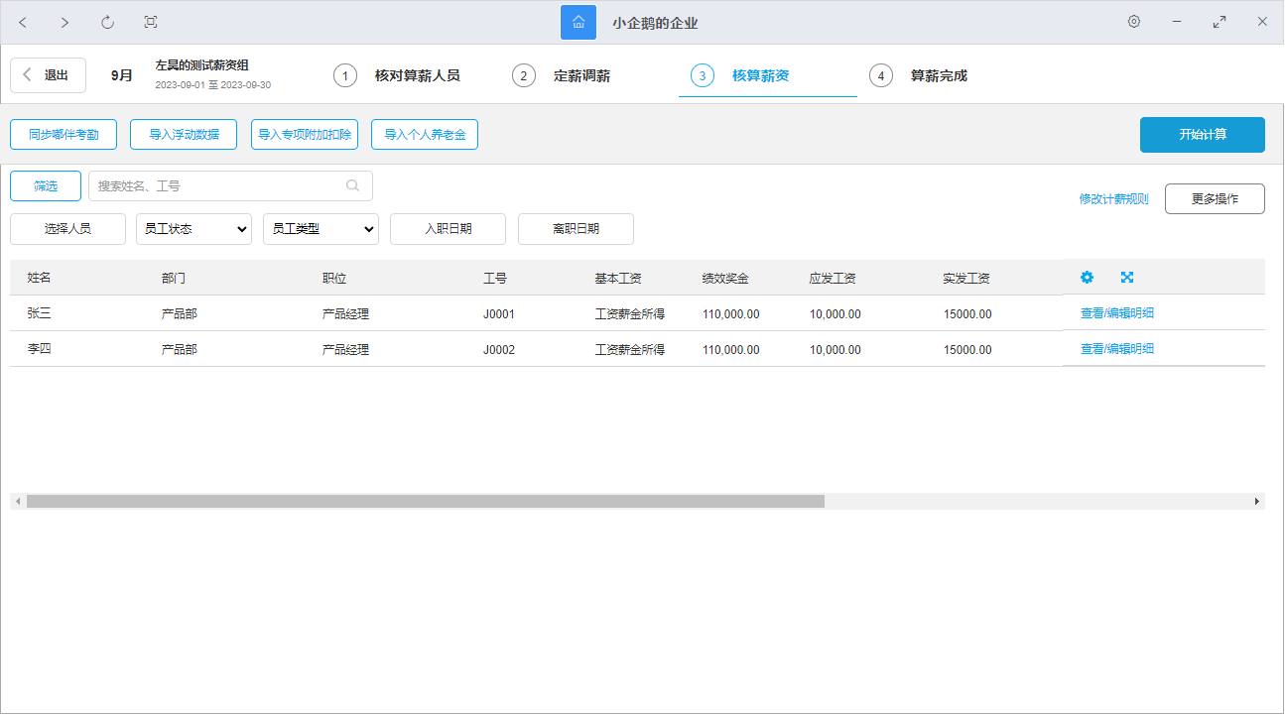

替换原【操作】列的文案为【表单管理】和【全屏】按钮，当鼠标经过时显示提示对应按钮名称：



5.2.1 全屏按钮

当鼠标经过全屏按钮时，显示手状并显示提示文本“全屏”点击按钮载入子级界面，显示当前薪资组算薪人员的全屏界面。

5.2.1.1 全屏界面说明

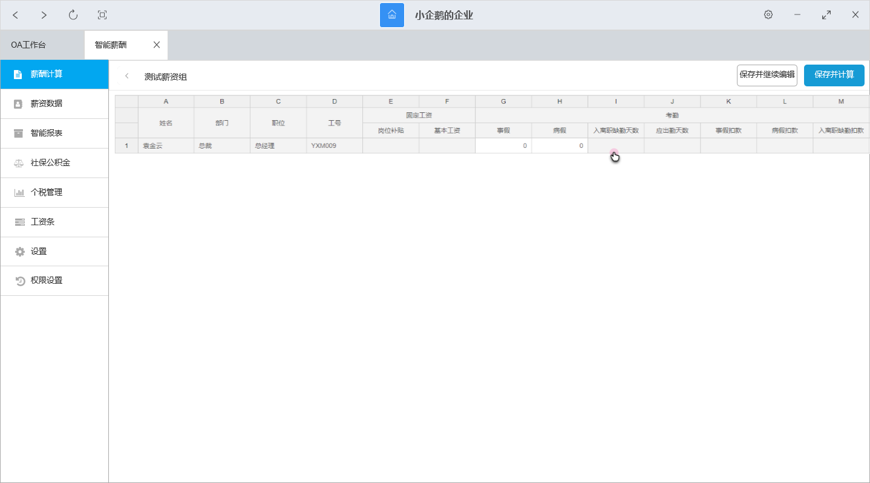

|  |  |
| --- | --- |
| 字段 | 说明 |
| 首行 | 固定行，除第一列外根据列数依次显示ABCD.... |
| 首列 | 固定行，除首行与表头行外根据行数依次显示12345.... |
| 表头行 | 根据当前薪资组的计薪规则的薪资项的排列和分组显示表头，其中【姓名】为固定列，非姓名的以外薪资项根据各自所在分组显示。  注意：即使姓名在某个分组下，仍然剥离所在分组独立显示。   1. 无分组的薪资项：如姓名，如下图所示，分组与表头合并单元格显示：      1. 有分组的薪资项：如岗位补贴与基本工资在固定工资分组下时，如下图显示： |
| 数据行 | 1. 根据核算薪资的表单，展示所有参与算薪的人员并依次显示对应的薪资项的数据。   注意：不是根据勾选的人员去显示。  2、当鼠标经过且停留超过1.5秒时，显示薪资项的计算规则，展示信息来源如下图所示：    具体展示内容如下图所示，结构：规则+查看明细    查看明细为按钮，点击按钮触发5.2.1.2的弹窗。 |
| 保存并继续编辑 | 常显按钮，点击按钮则保存（触发四叶草Loding并刷新界面）当前表单允许二次编辑的数据字段（数据来源为：每月手动编辑）的值。 |
| 保存并计算 | 常显按钮，点击按钮依次核算当前表单的算薪人员的数据，触发计算loding事件，具体的数据计算方式如下：   1. 数据来源为授权应用：获取对应应用下的对应员工的字段值。 2. 数据来源为薪资数据：获取对应员工的薪资档案数据。 3. 数据来源为自定义公式计算：根据公式计算结果，同样需校验该员工的薪资项的字段是否授权与是否非数字的情况并触发对应的弹窗事件。 4. 数据来源为每月手动编辑：为空记0，非空显示手动维护并保存的值 5. 数据来源为薪酬系统项（如个税、应发工资等）：根据薪酬定义的公式自动计算结果。   完成计算后返回上级界面（退出全屏），并刷新核算薪资项本次参与算薪的人员的的表单展示计算结果。 |

5.2.1.2 鼠标经过显示计算过程

1. 每月手动编辑薪资项

说明：无底色，鼠标双击单元格可定位光标到输入框并单元格边框改色，允许键入任意字符，如下图所示（下图个税只为数据来源为“每月手都导入”的示例）：

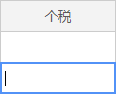

注意：这里允许键入任意信息，可以说数字、字母、字符串、汉字等信息；在保存时不做校验，但计算时若该项参与计算，则根据运算规则判定是否为非数值。

1. 来自其他应用授权且非公式的薪资项

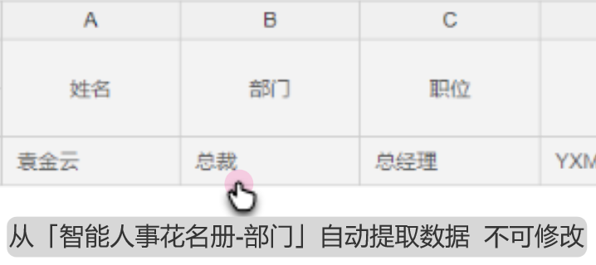

说明：显示对应薪资项的数据来源并显示【不可修改】的固定文案。

1. 参与公式计算的薪资项（自定义公式计算、系统默认公式计算的薪资项）

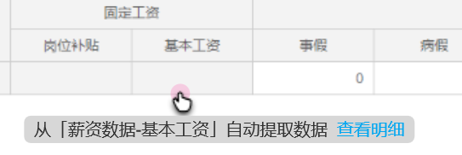

说明：显示对应薪资项的数据来源并判定该算薪人员是否完成算薪，若否则不显示【查看明细】的固定按钮，若是则显示，点击按钮触发弹层，不同薪资项的计算明细，如下图所示。

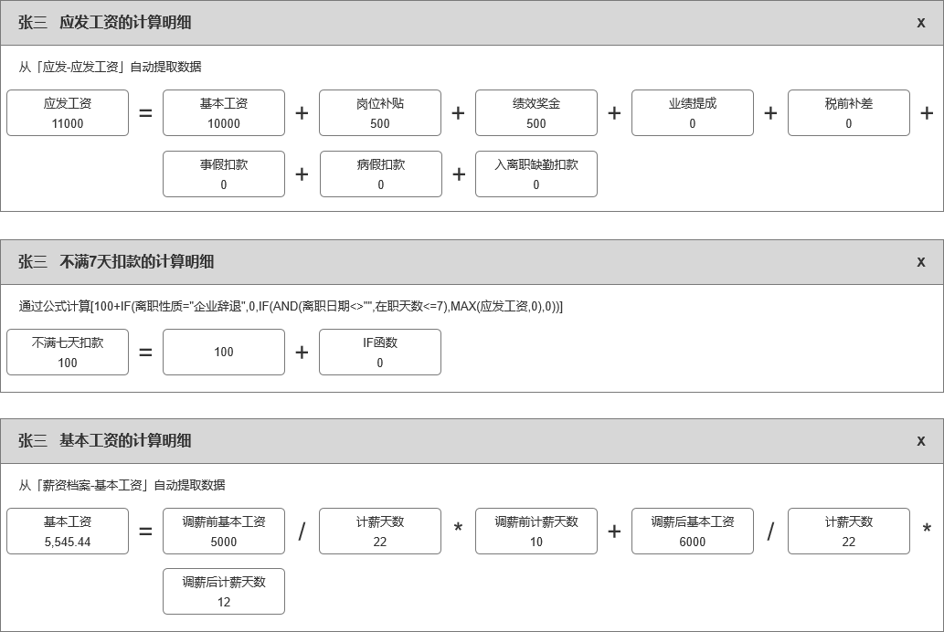

|  |  |
| --- | --- |
| 字段 | 说明 |
| 标题栏 | 格式：姓名+薪资项每次+的计算明细，其中姓名后用2个空格隔开，示例如下：  【张三 应发工资的计算明细】 |
| 规则 | 显示薪资项对应的规则明细，如应发工资的规则明细是“从「应发-应发工资」自动提取数据” |
| 运算表达式 | 按矩形显示运算表达式：   1. 涉及到函数：函数为运算表达式的参数结果，显示【函数名称+函数】，例如：IF函数。 2. 涉及薪资折算：需显示调薪前XX、YY天数、调薪前YY天数、调薪后XX、调薪后YY天数；XX为薪资项名称，YY为薪资组设置的折算规则中设置的【计薪日、工作日、自然日】   注意：当参与算薪的计算因子为空时，计0显示。 |

5.2.2 列管理

5.2.2.1 列管理侧边栏

本期涉及到的【核算薪资】界面新增并显示列管理按钮，允许添加/移除字段的方式来补充或精简表头字段，且显示的表头字段关联【导出】时的默认字段勾选，生成对应表头的excel表单。



当鼠标经过列管理按钮时，显示手状并显示提示文本“列管理”，点击上图所示的列管理图标，触发如下图的侧边栏：

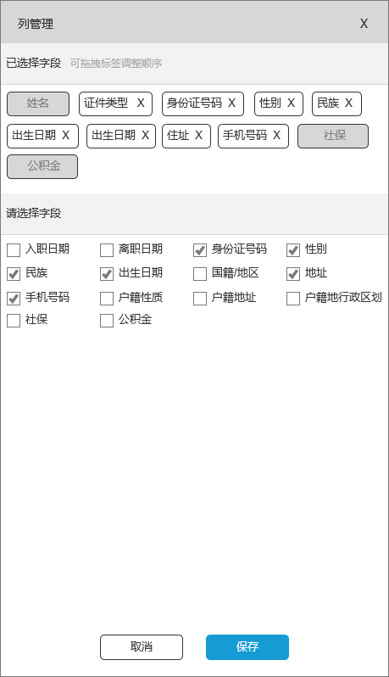

|  |  |
| --- | --- |
| 字段/内容 | 规则 |
| 标题栏 | 显示固定标题文本“列管理”，允许点击X按钮关闭侧边栏。 |
| 侧边栏 | 当字段过多时，允许显示纵向滚动条显示更多配置内容。 |
| 已选择字段 | 1、字段：系统默认字段灰度显示，且不可编辑，不可移除但允许拖拽以改变字段排序，可选字段在已选择字段处显示X，允许点击X按钮取消勾选。  2、已选择字段与请选择字段互斥。 |
| 请选择字段 | 勾选：系统默认字段为不可取消勾选，其余字段均可由用户配置是否勾选，勾选后则自动显示到“已选择字段”下，且勾选的先后顺序依次排列。 |
| 保存与取消按钮 | 按钮位置固定悬浮显示在侧边栏的底部，点击保存按钮则关闭侧边栏且根据已选择字段和对应的排序逻辑重新载入主界面的表单信息；点击取消按钮则关闭侧边栏，不执行任何操作且列管理回归至上一次保存的结果。 |

1. 核对算薪人员

6.1 统计栏统计优化



6.1.1 问题描述

目前除【本月算薪人员】取值无误外，剩余统计项均存在取值有误的问题，如下图：

1. 本月离职与表单筛选结果有偏差

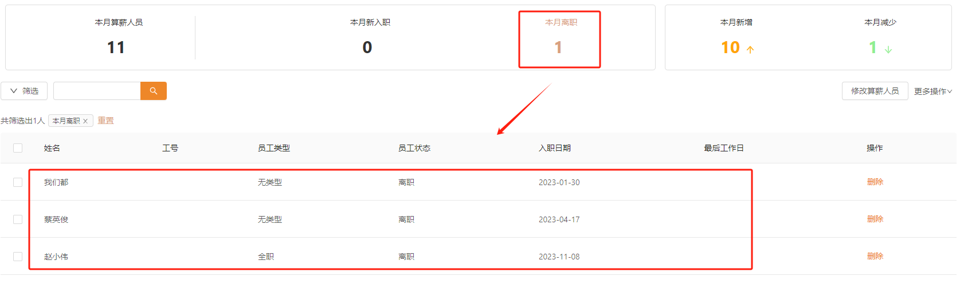

显示本月1人，但历史离职人员也会被筛选出来。

1. 本月入职与表单筛选结果有偏差

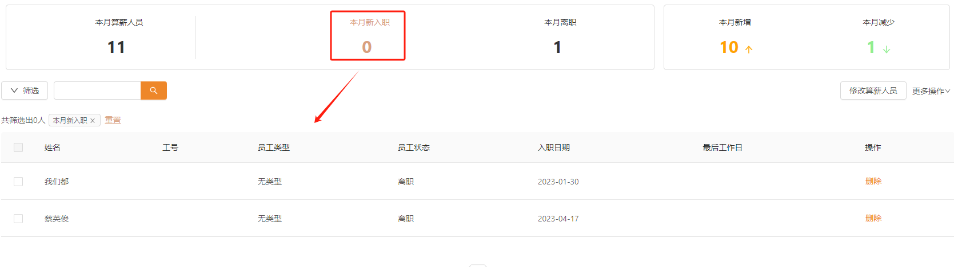

显示本月0人，但历史离职人员也会被筛选出来。

1. 本月新增/减少人员与上月数据比较有偏差

逻辑问题，当本月首次同步时，会根据当前表单的同步结果与上月比较显示新增人数，但如果重新同步数据时则不会触发与上月数据的比较，默认同步的结果为上月的核对算薪人员。

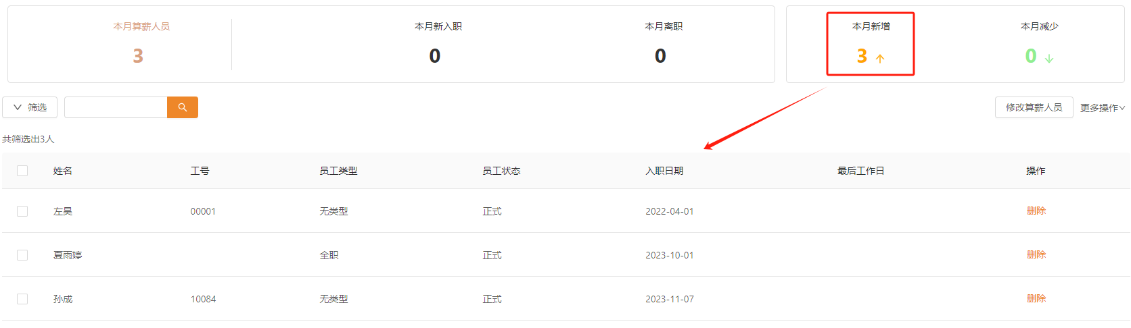

6.1.2 优化策略

重新定义各个统计项的数据比对规则，并优化筛选条件与内页的界面。

6.1.3 方案说明

6.1.3.1 本月新入职

说明：移除筛选条件【本月新入职】，获取当前参与算薪人员的入职日期并与算薪周期判定：

【算薪开始日期<=当入职日期<=算薪结束日期】则纳入该统计项。

更新：当核对算薪人员更新时则同步更新该统计项，涉及：

1. 首次同步算薪人员/重新同步算薪人员（含因薪资组设置导致的重新同步）
2. 操作修改算薪人员、批量添加算薪人员
3. 手动在本月算薪人员表单行的操作列操作删除列表行。
4. 在“未加入算薪组”“人数差异校验员工列表”中操作添加算薪。

6.1.3.2 本月离职

说明：移除筛选条件【本月离职】，获取当前参与算薪人员的入职日期并与算薪周期判定：

【算薪开始日期<=当离职日期<=算薪结束日期】则纳入该统计项。

更新：当核对算薪人员更新时则同步更新该统计项，涉及：

1. 首次同步算薪人员/重新同步算薪人员（含因薪资组设置导致的重新同步）
2. 操作修改算薪人员、批量添加算薪人员
3. 手动在本月算薪人员表单行的操作列操作删除列表行。
4. 在“未加入算薪组”“人数差异校验员工列表”中操作添加算薪。

注意：之前有个优化是把【最后工作日】改为【离职日期】目前未上线。

6.1.4.3 人数差异校验员工列表

1）总览

（1）核对算薪人员的新增与减少的数据为【人数差异校验员工列表】的结果数据的外显，具体取值规则见后文2）3）的描述。这里调整一下标识，移除上下箭头，并固定新增为绿字、减少为红字，为0（持平）时常态黑字显示，如下图：

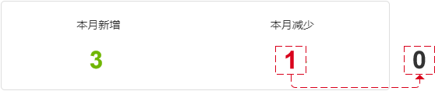

（2）界面名称调整为【与上月人数差异列表】，用新的子集界面框架重构该界面，涉及两个Tab菜单【新增】与【减少】，具体如下。

2）与上月人数差异列表明细

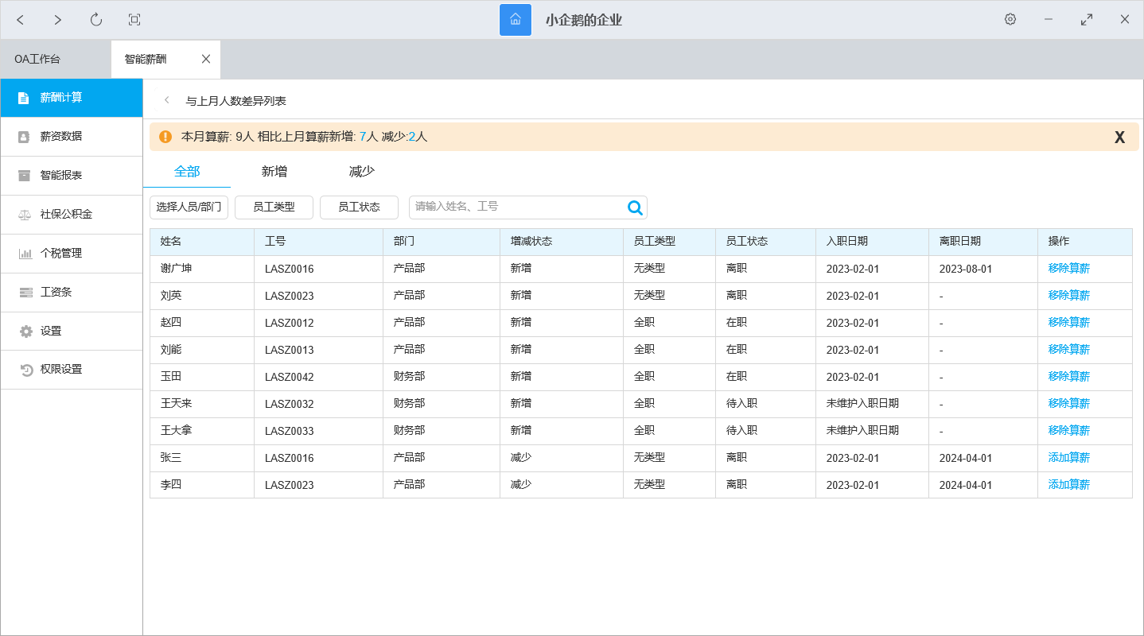

（1）表单取值逻辑说明

以当前算薪月度与本年度上个算薪月度的核对算薪人员比较：

* 获取上个月核对算薪人员的员工ID并与当前算薪月度的核对算薪人员轮询比对：
  + 当月与上个月比较，核对算薪人员增多1个则记为增加+1
  + 上个月与当月比较，核对算薪人员减少1个则记为减少+1
  + 当当月为1月时，则增减员人数均固定为0
* 当月的核对算薪人员变化需要重新与上个月的核对算薪人员比对并刷新表单数据。

（2）界面元素说明

|  |  |
| --- | --- |
| 字段 | 说明 |
| 返回 | 点击按钮返回上级界面，显示当前界面的名称“与上月人数差异列表” |
| 提示栏 | 固定文本：本月算薪: X人 相比上月算薪新增: Y人 减少:Z人  X为当前薪资组对应算薪月度下核对算薪人员的总人数、Y为本年度与比上个月度比较的新增人数差额、Z为本年度与比上个月度比较的新增人数差额。  注意：   1. 若本月算薪为1月，则不存在上个月度，即Y与Z默认为0 2. 在每次同步或更新（修改算薪人员、添加/删除算薪人员）当前月度的核对算薪人员名单后，则刷新表单并更新提示栏的信息。 3. 点击X可关闭提示栏，但仅限本月度。 |
| TAB菜单 | 1、根据上级界面选择的入口，显示对应的tab菜单，允许切换为【全部】  2、TAB菜单绑定【增减状态】，当值为新增则在【新增】tab菜单下；当值为减少则在【减少】tab菜单下。 |
| 筛选器 | 1. 人员/部门选择器：支持点击触发组件，检索员工后与当前表单匹配显示结果。 2. 员工类型：关联当前架构的人事的员工类型字段，勾选类型后与表单的员工ID匹配对应的员工类型并与当前表单匹配显示结果。 3. 员工状态：关联当前架构的人事的员工状态字段，勾选类型后与表单的员工ID匹配对应的员工状态并与当前表单匹配显示结果。 4. 模糊匹配：   1）默认为空，为空时筛选即为全局搜索  2）可键入姓名或工号以匹配花名册的员工  3）体现在筛选条件栏的格式为：“匹配：全公司/具体的部门或员工姓名“  注意：以上筛选条件若存在多个，则取交集匹配表单数据 |
| 筛选条件烂 | 当筛选器存在筛选条件时，将条件显示在筛选条件栏，如上图。   1. 共筛选出X人：该元素为常显，根据匹配的筛选条件过滤出最终表单列表行的数据为X值 2. 条件：   1）格式：【组件类型：筛选条件 X】，当条件过多无法一行显示则分行显示。  2）组件类型：指默认筛选条件或高级筛选中的组件名称，如通过【选择员工】的联系人组件生成的筛选条件则默认为“员工/部门：产品部 X”  3）筛选条件：或组件下存在多个筛选条件值（如多选器）则条件、分隔，例如“员工部门：产品部、技术部、研发部 X”  4）X：固定的关闭按钮，允许点击X移除该条件。  3、重置按钮：当条件>=1时，则在最后一则【条件】后面显示【重置】按钮，点击按钮则清空筛选条件，并刷新表单。 |
| 表单 | 根据增减员逻辑载入表单数据，并根据筛选条件过滤条件后显示，列如下：   1. 姓名：关联智能人事获取对应增减员工的姓名 2. 工号：根据姓名获取对应的员工工号 3. 部门：根据姓名获取对应的员工部门 4. 增减状态：分为新增和减少两个值，根据增减员逻辑将员工纳入对应的状态。 5. 员工类型：根据姓名获取对应的员工类型 6. 入职日期：根据姓名获取对应的员工的入职日期 7. 离职日期：根据姓名获取对应的员工的离职日期 8. 操作：根据增减状态显示对应的按钮： 9. 新增→移除算薪：点击按钮则将员工从当月核对算薪人员删除，且当前界面刷新界面移除该员工的列表行，同步更新固定算薪人员与仅在本月算薪，逻辑见6.2.2与6.2.3 10. 减少→添加算薪：点击按钮基于未加入算薪人员的判定逻辑，判定目标员工是否存在【未维护入职日期】【未维护离职日期】【已加入其他薪资组】的情况，若不存在则将员工添加到当月核对算薪人员表单（重新载入核对算薪人员界面时显示），同步更新固定算薪人员与仅在本月算薪，逻辑见6.2.2与6.2.3；且当前界面刷新界面移除该员工的列表行；若存在添加算薪的异常逻辑则触发对应的添加算薪的弹窗事件，具体略。 |

6.2 算薪人员逻辑优化

6.2.1 人员选择器

基于3.2的规则描述，适用于薪资组设置_基本设置中的【参与计薪人员/公司】与【无需算薪人员】；适用于计算薪资中的【核对算薪人员】下【修改算薪人员】中的【固定算薪人员】【无需算薪人员】【仅在本月算薪人员】。

6.2.2 组件赋值逻辑调整

路径：修改算薪人员

说明：

固定算薪人员与仅在本月算薪人员数据取值调整，先从基本设置同步固定算薪人员与无需算薪人员；【修改算薪人员】中的数据也会同步到【基本设置】。但仅在本月算薪人员通过【未加入算薪人员表单】和【与上月比较】中点击【添加算薪】获取。这部分数据不会与【基本设置】中的数据同步，仅适用于当前算薪月；当完成修改算薪人员的配置后才触发同步弹窗，将【固定算薪人员】-【无需算薪人员】+【仅在本月算薪】的结果在核对算薪人员显示。

**前置条件：**

先获取【修改算薪人员】的算薪人员信息再获取当前薪资组算薪月度的算薪周期。

**同步判断逻辑：**

（1）若算薪人员为部门，则显示部门（即使部门下人员全部离职也显示部门）。

（2）若算薪人员为具体的人员，则判断是否离职，具体判断逻辑与图示如下：

* 离职日期>算薪周期的结束日期（就是算薪月的时候人还没离职）：可全部同步人员至核对算薪人员（下图**绿点**所示）
* 离职日期<算薪周期的开始日期（就是算薪月的时候人已经离职）：过滤已离职人员后再同步人员至核对算薪人员（下图橙点所示）
* 算薪周期的结束日期>=离职日期>=算薪周期的开始日期：可全部同步人员至核对算薪人员（下图红点所示）

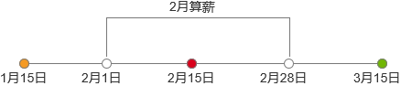

6.2.3 表单取值逻辑调整

6.2.3.1 核对算薪人员表单

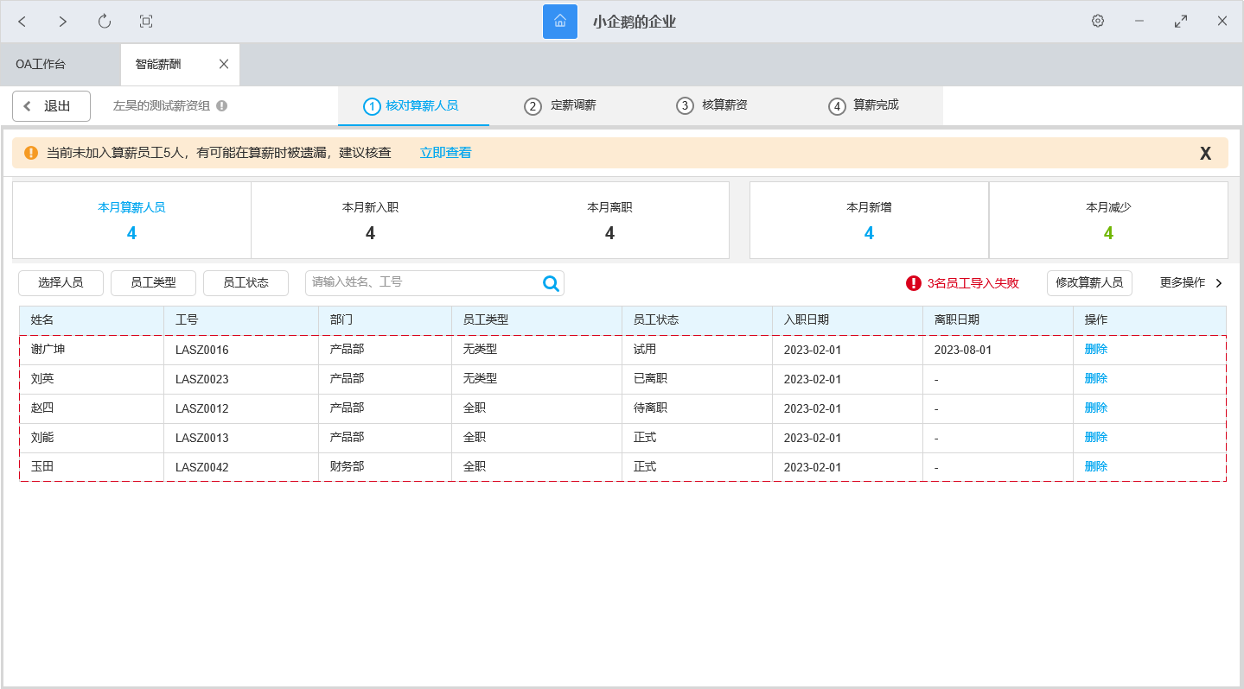

1. 规则说明：获取固定算薪人员与仅在本月算薪人员的并集。

2）交互说明：当在表单操作列表行的【删除】操作后，该人员进入到【未加入算薪人员】表，同步更新【修改算薪人员】的数据，更新逻辑如下：

（1）若被删除的人员为【仅在本月算薪人员】则在【仅在本月算薪人员】组件同步移除。

（2）若被删除的人员为【固定算薪人员】则不会【固定算薪人员】组件同步移除。

6.2.3.2 未加入算薪人员

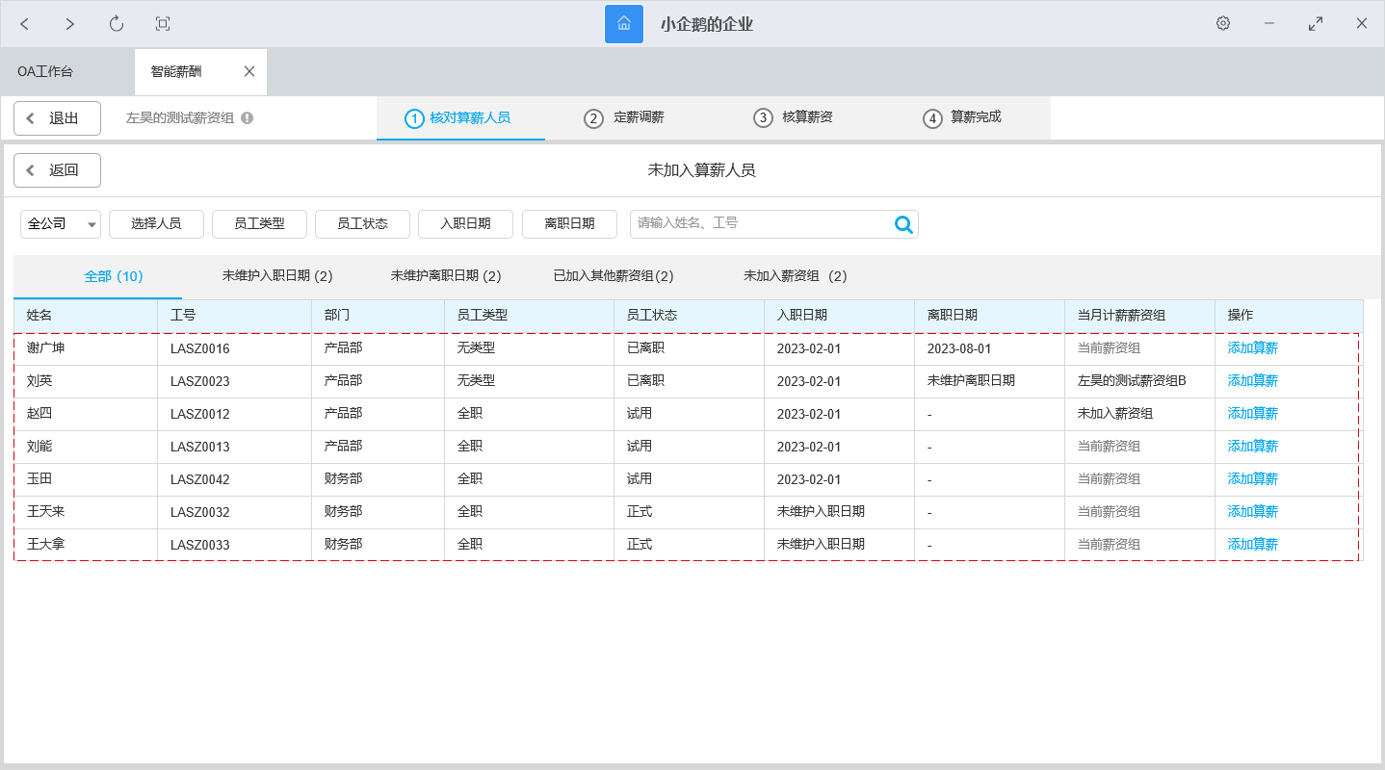

1）规则说明：~~获取固定算薪人员与仅在本月算薪人员的并集，且人数会反应到核对算薪人员未加入算薪人员的提示栏。~~

2）交互说明：当在表单操作列表行的【添加算薪】操作时，则根据该员工的在职、离职状态判断添加到算薪人员，在职员工会直接添加到【薪资组设置_参与计薪人员/部门】，并同步更新【固定算薪人员】；离职员工的判断逻辑具体如下：

（1）离职日期>算薪周期的结束日期：则该人员会直接添加到【薪资组设置_参与计薪人员/部门】，且姓名会在固定算薪人员的组件内显示。

（2）离职日期<算薪周期的开始日期：~~该场景不存在，因为未加入算薪人员表单不会显示该员工自然无法添加算薪。，~~表示这个人已经离职，那该人员会在添加算薪后加入到【仅在本月算薪】人员。

（3）算薪周期的结束日期>=离职日期>=算薪周期的开始日期，则该人员会直接添加到【薪资组设置_参与计薪人员/部门】，且姓名在【仅在本月算薪】显示。

1. 定薪调薪

7.1 问题描述

目前线上版本的定调薪的数据取值与实际情况不一致，如下图所示：

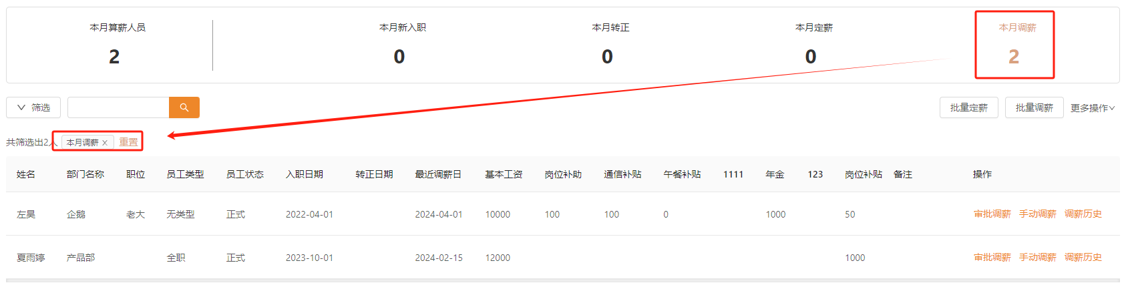

左昊在二月算薪不存在调薪记录，但仍被记为本月调薪。

7.2 方案说明

7.2.1 本月新入职

参照6.1.3.1的规则，本处略。

7.2.2 本月转正

说明：移除筛选条件【本月转正】，获取当前算薪人员的转正日期并与算薪周期判定：

【算薪开始日期<=转正日期<=算薪结束日期】则纳入该统计项。

更新：当核对算薪人员更新时则同步更新该统计项，涉及：

1. 首次同步算薪人员/重新同步算薪人员（含因薪资组设置导致的重新同步）
2. 操作修改算薪人员、批量添加算薪人员
3. 手动在本月算薪人员表单行的操作列操作删除列表行。
4. 在“未加入算薪组”“人数差异校验员工列表”中操作添加算薪。

注意：之前有个优化是把【最后工作日】改为【离职日期】目前未上线。

7.2.3 本月定薪

说明：移除筛选条件【本月定薪】，获取当前算薪人员的定薪生效日期并与算薪周期判定：

【算薪开始日期<=定薪生效日期<=算薪结束日期】则纳入该统计项。

7.2.3 本月调薪

说明：移除筛选条件【本月定薪】，获取当前算薪人员的调薪生效日期并与算薪周期判定：

【算薪开始日期<=调薪生效日期<=算薪结束日期】则纳入该统计项。

1. 新增函数

8.1 DATEDIF函数

8.1.1 函数说明

本期新增函数datedif，示例如下：

|  |  |  |
| --- | --- | --- |
| 薪资项 | 语法实例 | 解释说明 |
| 在职月数 | DATEDIF(入职日期,IF(离职日期="",结薪周期末+1,离职日期+1),"M") | 用于不满3个月体检费扣回公式测算 |

该函数用于计算自然日下年月日的折算，与month使用比较差异，如下图所示：

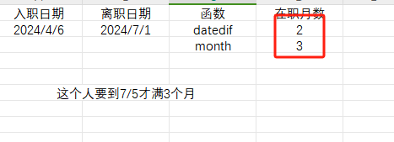

Month是直接月度相减，而datedif是先算7月1日到4月6日有86天，86/30=2.86，取整计2，所以按月度统计为2个月，这会导致算薪时，错误多算一个月的关联薪资项；它也可以用于日和年直接的差值计算。

8.1.2 DATEDIF函数的使用办法

8.1.2.1 语法

DATEDIF（开始日期,终止日期,条件参数）

8.1.2.2 默认插入格式

DATEDIF(,,)

8.1.2.3 语法说明

开始日期:必需项，为一个日期，第一个日期或起始日期

结束日期:必需项，为一个日期，最后一个日期或结束日期

条件参数:必需项，为所需信息的返回类型，条件参数如下：

“Y”：计算两个日期间隔的年数

“M”：计算两个日期间隔的月数

“D”：计算两个日期间隔的天数

“YD”：忽略年数差，计算两个日期间隔的天数

“MD”：忽略年数差和月数差，计算两个日期间隔的天数

“YM”：忽略年数差，计算两个日期间隔的月数

注意：该语法说明会显示在自定义公式的常用函数，鼠标悬浮弹窗内显示。

8.1.2.4 判断条件

1）语法格式判断：如（）、函数名称、语法格式存在为空的情况时等，略

2）日期取值：支持年月日，格式为2021/01/01、2021-01-01等EXCEL可识别的日期格式，且必须配合””使用；当格式有误，则提示“【XX】公式中的函数DATEDIF的日期语法错误，可参考”2021/01/01”、”2021-01-01”

3）条件参数取值：支持输入Y、M、D、YD、MD、YM，忽略大小写，且必须配合””使用；当格式有误，则提示“【XX】公式中的函数DATEDIF的条件参数语法错误，可参考”Y”、”M”、”D”、”YD”、”MD”、”YM”。

8.2 YEARFRAC函数

8.2.1 函数说明

本期新增函数YEARFRAC，示例如下：

|  |  |  |
| --- | --- | --- |
| 薪资项 | 语法实例 | 解释说明 |
| 截至结薪周期当月在职月数(精确值） | YEARFRAC(入职日期，离职日期+1）*12 | 用于工龄公式测算（代称工龄月） |

YEARFRAC 可计算两个日期（start_date 和 end_date）之间的天数（取整天数）占一年的比例。

8.2.2 YEARFRAC函数的使用办法

8.2.2.1 语法

YEARFRAC（开始日期,终止日期,基准类型）

8.2.2.2 默认插入格式

YEARFRAC(,)

注意：这里不包含基准类型的非必须项，由用户自主配置。

8.2.2.3 语法说明

开始日期:必需项，为一个日期，第一个日期或起始日期

结束日期:必需项，为一个日期，最后一个日期或结束日期

基准类型:非必需项，要使用的日计数基准类型，类型如下：

“0”：表示US30/360，即美国日360天/30天

“1”：表示实际天数/实际天数

“2”：表示实际天数/360

“3”：表示实际天数/365

“4”：表示欧洲30/360，即欧洲360天/30天

注意：该语法说明会显示在自定义公式的常用函数，鼠标悬浮弹窗内显示。

8.2.2.4 判断条件

1）语法格式判断：如（）、函数名称、语法格式存在为空的情况时等，略

2）日期取值：支持年月日，格式为2021/01/01、2021-01-01等EXCEL可识别的日期格式，且必须配合””使用；当格式有误，则提示“【XX】公式中的函数DATEDIF的日期语法错误，可参考”2021/01/01”、”2021-01-01”

3）基准类型取值：支持输入0、1、2、3、4，非以上字符则报错并提示“基准类型必须为0、1、2、4”